**项目名称 :**音乐播放器

**项目开发者:**

**项目开发环境:win iphone6**

**分工:**

**高翔 设置页 登录 注册 后端**

**彭俊威 载入页(包含播放器核心部分) 主页 播放页 播放列表**

**骆凤姣 歌单列表 自定义歌单 个人中心**

**彭象龙 搜索页 长按弹出 主题页**

## ****1系统功能设定****

**首屏等待加载显示加载完成指定数量js后隐藏**

**主页 轮播图,推荐歌单,进入各大板入口,使用懒加载防止卡主页**

**侧面设置页 显示登录状态和其他设置**

**登录页 登录**

**歌单页 创建和删除歌单**

**播放页 根据列表播放当前歌曲**

**……**

## **2 **项目开发技术****

**react+ React-redux+ Ant Design Mobile+node.js+mongodb**

### ****3主要模块讲解****

#### ****前言****

**不可使用指定ui以外的ui**

**每一个组件一个css文件, 然后import到js里面**

**由于css是全局的,所以组件最外层类名为组件名称**

**全部使用rem单位,倍数为50**

**工作在src/components和src/page文件夹中进行,为保证大家环境一致非组长不可修改此文件夹以外的文件内容**

**用git管理,只将改动文件提交.之外的文件不要提交**

**Git地址:**

**https://github.com/ourfour-jppg/react_musicPlayer.git**

**Ant Design Mobile Ul地址**

<https://antd-mobile.gitee.io/docs/react/introduce-cn>

#### ****公共api****

**请求歌曲api.**

**地址: api/ music**

**方式post**

**参数: name=[’把酒倒满-李晓杰’, ’把酒倒满-李晓杰’, ’把酒倒满-李晓杰’]**

**响应:{**

**state:1,//1为成功0为错误**

**message:’’,//错误时显示的信息**

**data:[{**

**name:’歌名-歌手’,**

**url:’** [**http://59.37.84.4/mp3.9ku.com/m4a/183203.m4a**](http://59.37.84.4/mp3.9ku.com/m4a/183203.m4a)**’**

**},.....]**

**}**

**更新youlist的api**

**地址: api/ youlist**

**方式post**

**参数:way=set //固定,预留参数**

**user_id=’13144124214’ //在登录后通过cookie获取**

**title=’歌单名称’**

**name=’歌名-歌手’,**

**url=’xxxxx’**

**响应:{**

**state:1, //1为成功0为错误**

**message:’’, //错误时显示的信息**

**data:[{ //更新后的歌单**

**name:’歌名-歌手’,**

**url:’** [**http://59.37.84.4/mp3.9ku.com/m4a/183203.m4a**](http://59.37.84.4/mp3.9ku.com/m4a/183203.m4a)**’**

**},.....]**

**}**

#### 载入页

**功能>>播放/停止音乐 歌曲播放完成后根据状态播放切换 跳转到音乐指定位置**

**当用户登录时播放完成后调用api为用户增加经验**

**Api地址为aip/exp**

**方式;post**

**参数: user_id=’13144124214’ //在登录后通过cookie获取**

**Date=’1321313213’ //当前的UNIX时间**

**Music=’歌名-歌手’ //刚刚播放完成的歌曲**

**响应:{**

**state:1, //1为成功0为错误**

**message:’’, //错误时显示的信息.存在刷分可能,后台给予警告前端不用显示**

**data:[]**

**}**

**当歌曲播放失败调用api通知服务器做登记,在列表中删除歌曲刷新列表并且切换歌曲**

**提交成功与失败不影响切歌曲播放**

**Api地址api/err**

**方式post**

**参数: user_id=’13144124214’**

**Music=’歌名-歌手’**

[url:’xxxx](url:'xxxx)**’**

**Date=’1321313213’ //当前的UNIX时间**

**响应:{**

**state:1, //1为提交成功0为错误**

**message:’’, //错误时显示的信息.存在刷分可能,后台给予警告前端不用显示**

**data:[]**

**}**

**audio标签与主路由标签同页并且隐藏控制面板,防止切换页面时切换歌曲**

**将操作audio标签的方法引用到React-redux的对应方法内成为公共方法共其他组件操作audio标签**

**中间件结构**

**Ul**

**Li**

**设置页**

**Li**

**主页**

**中间件路由地址: /**

**在React-reduX内需要添加的操作audio标签的方法和属性**

**setPlay(int) //方法,传递歌曲在列表的索引.使播放指定歌曲**

**setPlace() //方法,用于控制进度百分比**

**playList:[{name:歌名-歌手名,url:xxxxxxx},…….] //歌曲列表**

**youlist:[{ //登陆后获取的自定义列表**

**title:'歌单1',**

**data:[{**

**name:’歌名-歌手名’,**

**url:’xxxxx.MP3’**

**},…..]**

**playIndex:0 播放的歌曲在列表内的索引**

**place:100 播放进度百分比**

**mode:0 播放模式 0为顺序 1为单曲循环 2为随机**

#### ****3.1主页/home****

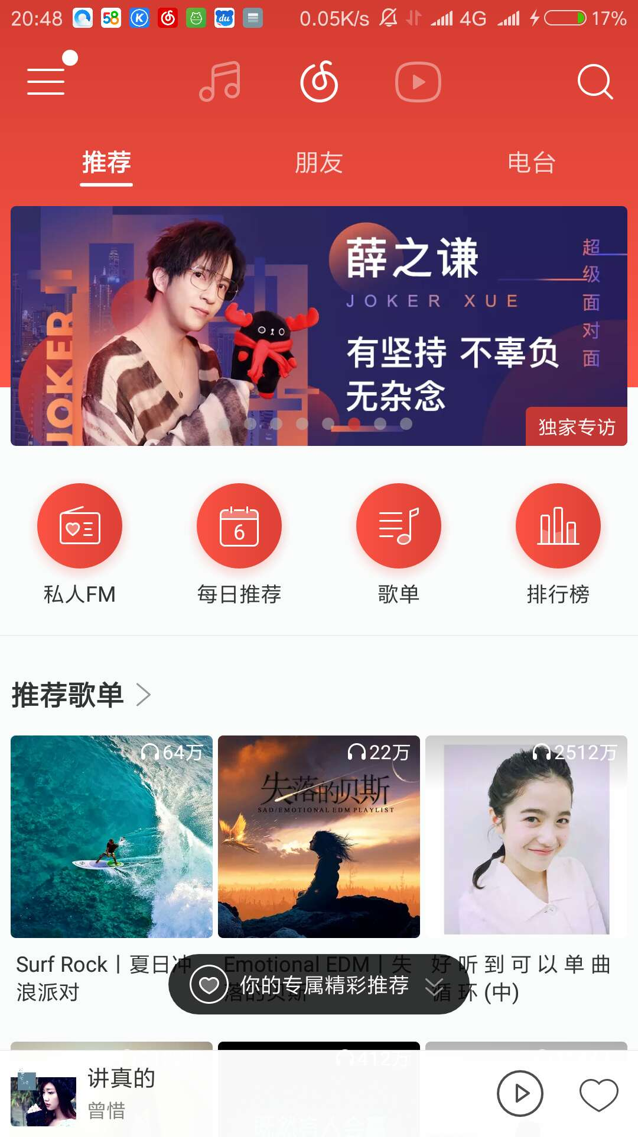

**顶部改为>>本地音乐,乐库,视频**

**头部独做一个文件.不做tab功能,点击则页内跳转**

**内部嵌套2个路由主页和歌单列表**

**主页地址/home/home__menu**

**歌单列表地址 /home/song_menu**

**注意高度不能撑大body**

**乐库api为**

**地址:api/ music**

**方式:get**

**参数:无**

**响应格式:**

**{**

**state:1,**

**message:’’,**

**data:{**

**banner:[{**

**‘1233.jpg',**

**‘1233.jpg',**

**‘1233.jpg'**

**}],**

**},**

**Block:[{**

**title:'推荐歌单',**

**data:[{**

**id:’wadawdaw’,**

**img:’ 1233.jpg’**

**data:{**

**title:’热歌版’**

**,data:[**

**{**

**name:’歌曲名称-歌手’,**

**url:’xxx’**

**},**

**]}**

**},{**

**id:’wadawdaw’,**

**img:’ 1233.jpg’**

**data:{**

**title:’热歌版’**

**,data:[**

**{**

**name:’歌曲名称-歌手’,**

**url:’xxx’**

**},**

**]}**

**},…….数量不定]**

**},…….数量不定]**

**}**

#### ****3.1.1播放组件****

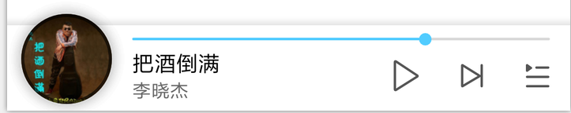

**绝对定位到body底部**

**左右滑动切换上下歌曲 有滑动动画**

**暂停 播放功能.**

**此组件的子组件有:播放页 列表页.**

**点头像显示播放页(有动画效果)**

**单击列表按钮弹出列表子组件**

**显示组件播放动画,组件90度逆时针旋转入场**

**用props传入播放页用与显示播放列表的方法**

**cutList()//显示和隐藏播放列表**

**end ()//关闭播放页**

### ****3.1.2播放页****

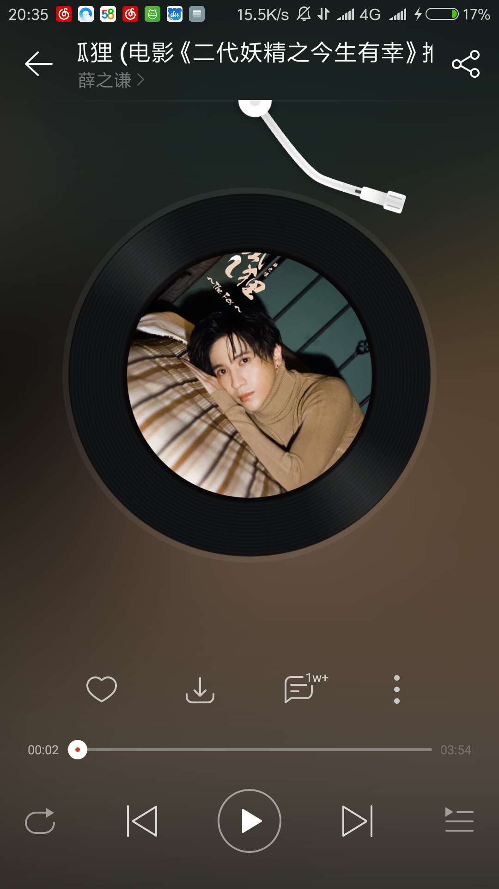

**播放时图片旋转探针放上.停止时图片暂停.探针移开**

**功能:显示当前播放歌曲.播放暂停切换上下歌曲.修改播放位置,切换播放方式**

**用绝对定位Z轴为2**

**接收props**

**cutList()//显示和隐藏播放列表**

**end ()//关闭播放页**

### ****3.1.3列表页****

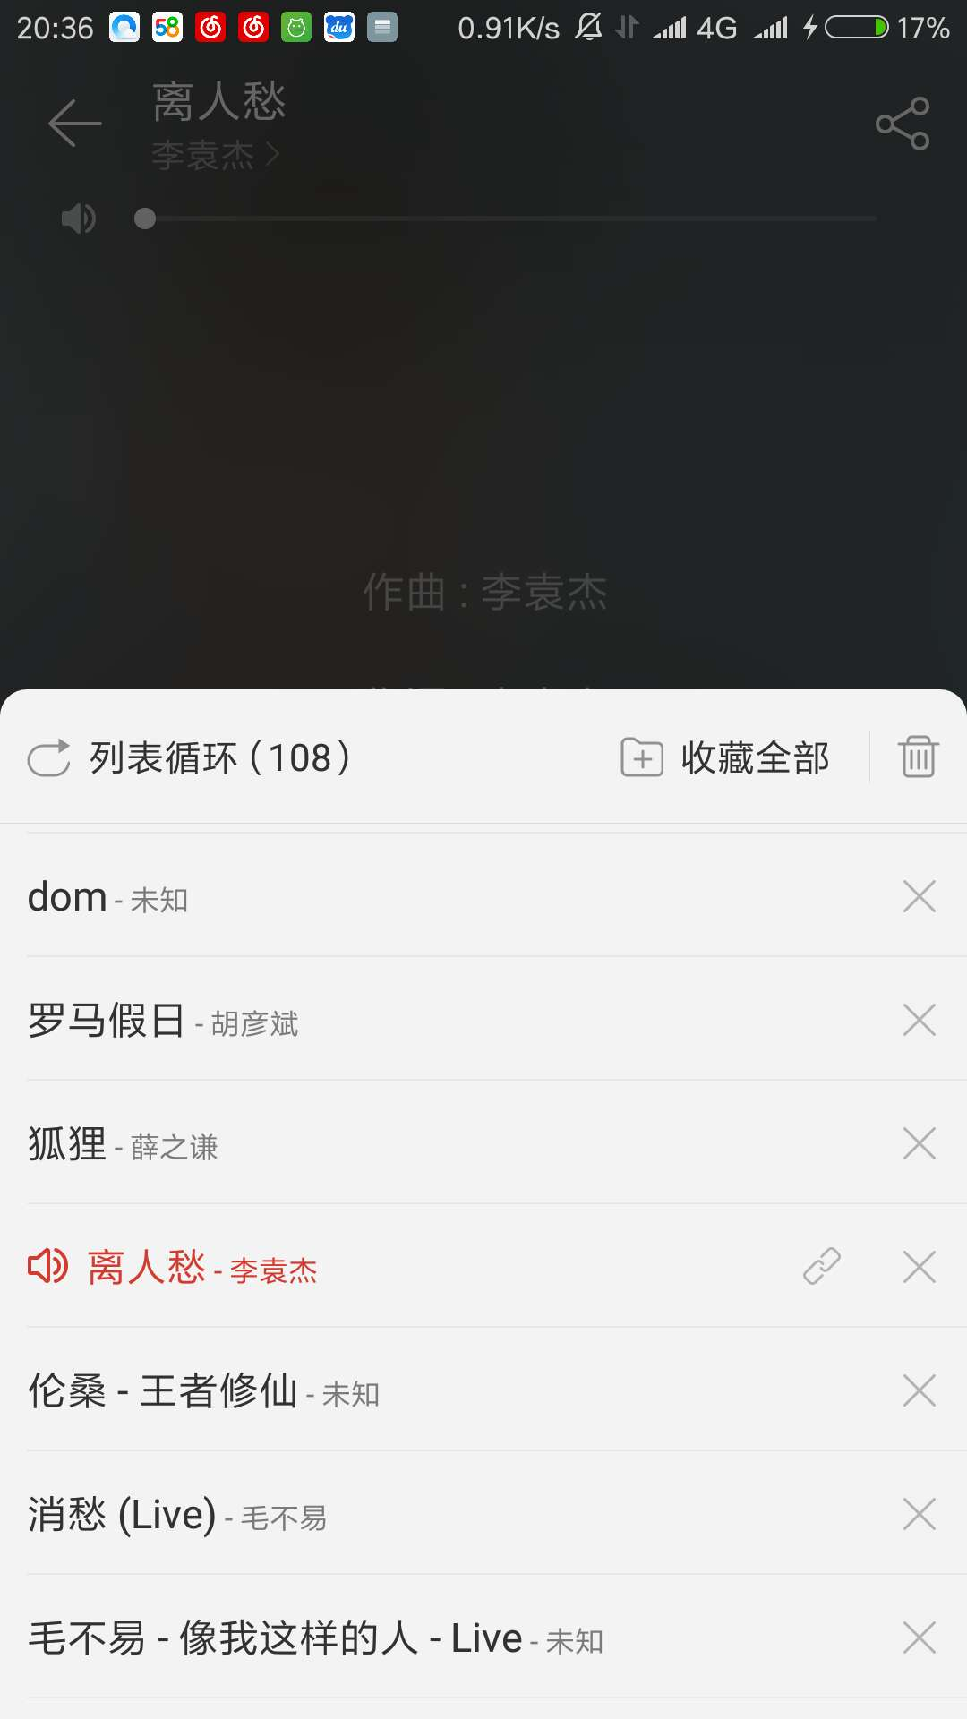

**绝对定位到底部.Z轴层级为3**

**弹出有上升动画效果**

**功能:删除歌曲.播放歌曲,显示当前播放歌曲,切换播放方式**

**歌曲列表从React-redux读取playList**

**显示索引读取从React-redux读取playIndex**

#### 3.2 设置页

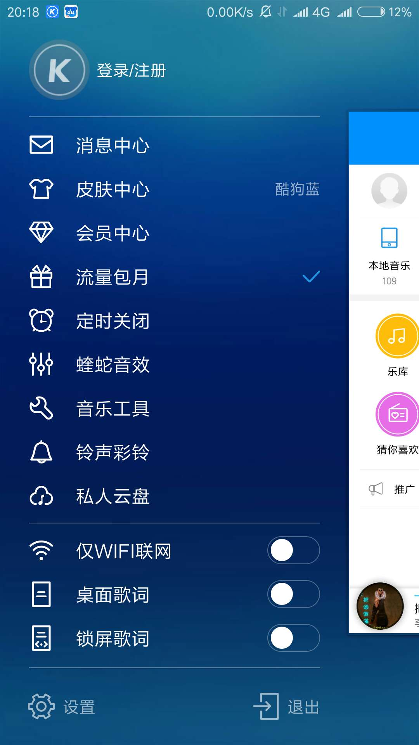

**功能:弹出注册页 识别登录状态.退出登录,开关滑动.**

**子组件 注册 登录**

**登陆入口地址:/login**

**注册入口:/reg**

**个人中心:/me**

**主题页:/theme**

**工具页:/tool**

**设置:/setting**

**读取登陆状态**

**Cookie用户名字段: user_name**

**读取经验条计算等级(等级计算公式user_exp/10取整)**

**Cookie用户名字段: user_exp**

#### 3.2.1登录注册 /login /reg

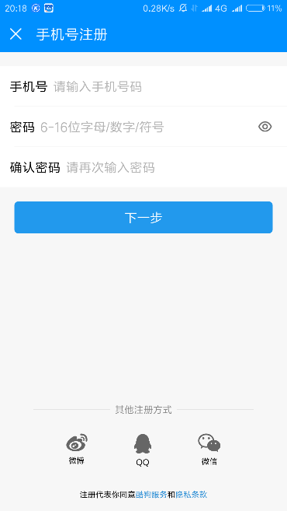

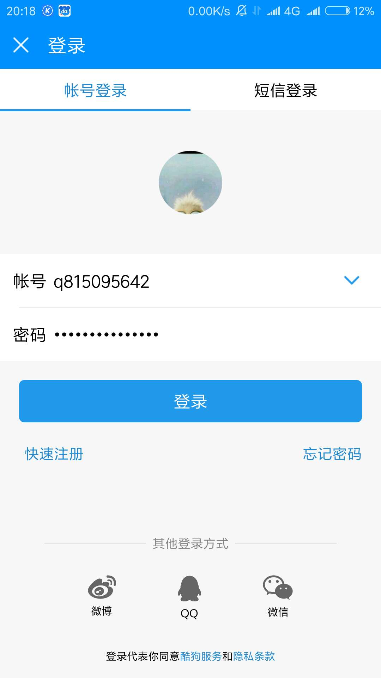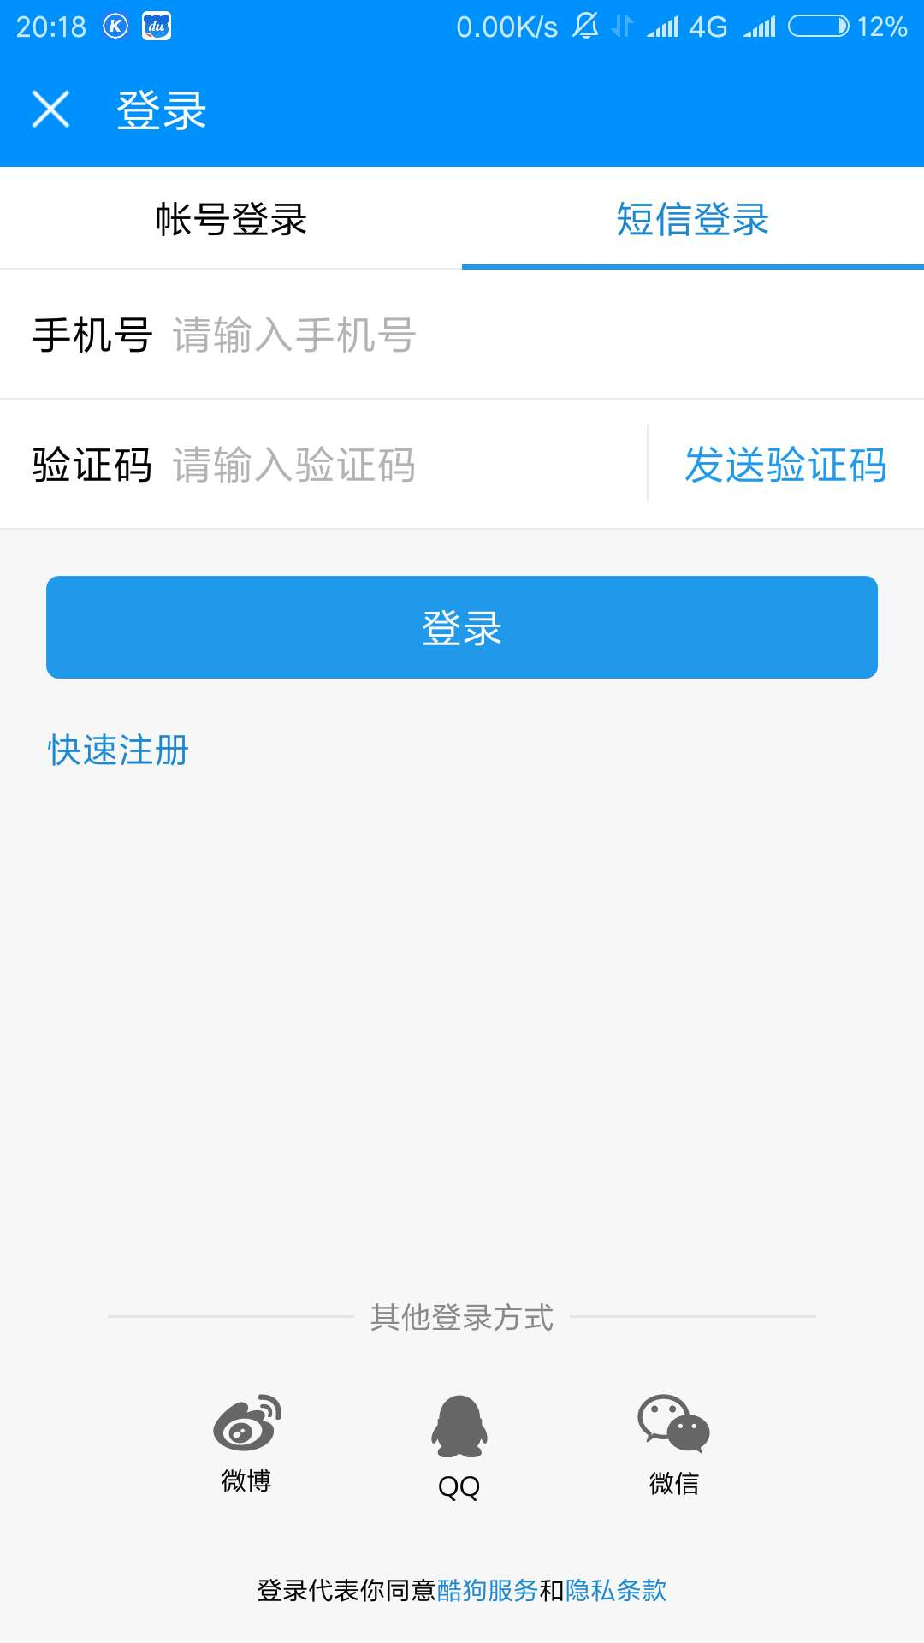

**登录完成和注册完成设置用户名和用户id到Cookie**

**登陆完成后获取用户的自定义列表传入React-redux的youlist**

**登陆或注册或关闭后跳转到路由地址/**

**登陆api:**

**地址:api/login**

**发送:post**

**参数:ur=xxxx**

**pr=xxxx**

**响应:**

**{**

**state:1,//1为成功 0为失败**

**message:’’,//显示失败消息**

**data:{**

**user_name:xxx,**

**user_id:dawdwadawdwd,**

**user_exp:1000,**

**user_gold:999,**

**youlist:…..,**

**}**

**}**

**需要设置的Cookie字段**

**用户名: user_name**

**用户id: user_id**

**经验:user_exp:1000,**

**金币:user_gold:999,**

#### 3.3歌单列表页 /song_menu

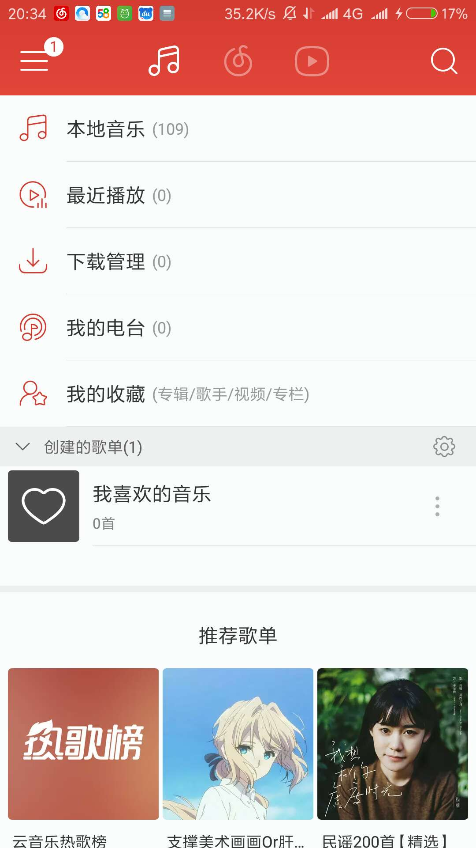

**如果登陆则获取插件的列表,未登录不显示**

**头部不用做,此页面为主页的一个组件**

**推荐歌单不用做**

**注意高度不能撑大body**

**固定的列表为 我的音乐 我的电台 最近播放**

**后面数字是动态的**

**我的音乐和最近播放为播放列表从React-redux读取playList**

**创建的歌单从React-redux读取youlist**

**推荐歌单去掉**

**显示自定义歌单后不透明度为1**

**关闭自定义歌单后不透明度为0**

**子组件 自定义歌单页 弹出菜单**

**自定义歌单页传入Props参数**

**name:’我的列表’ //用于显示列表名称**

**list:[{name.xxxx,url:xxxx}] //点击列表后传入需要显示的列表**

**end()//关闭自定义歌单**

**弹出菜单传入props参数**

**name:’我的列表’ //歌单名称**

**list:[‘xxx’,’222’] //传入[‘删除’,’重命名’]**

**end(被单击的文本)//关闭弹出并且接收选择的文本**

**选择’删除’则删除歌单,更新youlist,**

**选择’重命名’则将歌单标题变成input内容为歌单名称并且聚焦**

**(当input标签失去焦点后获取input内容并且删除input标签将内容显示会标题内更新youlist)**

#### 3.4自定义歌单页

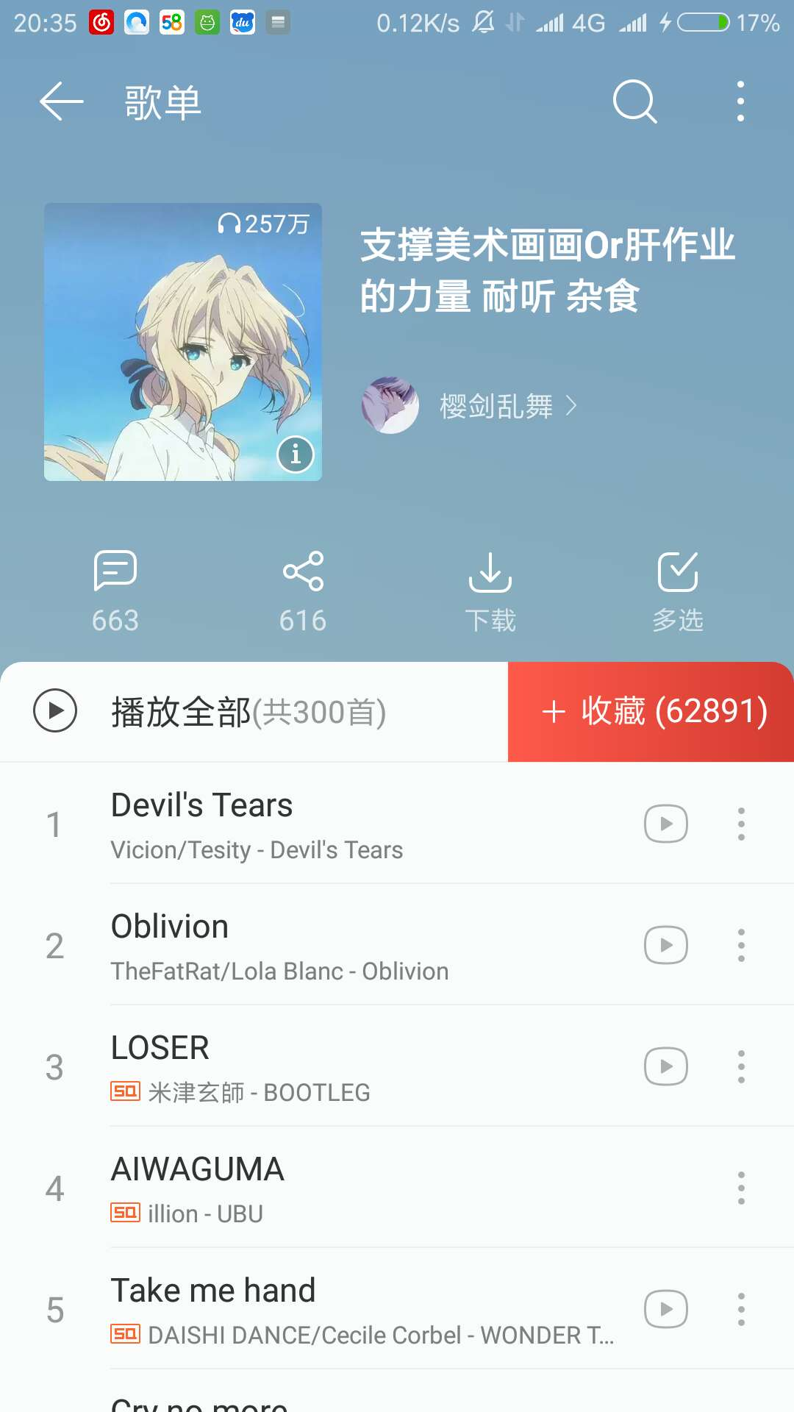

**绝对定位 Z为1**

**4个小图标删除掉.收藏按钮去掉**

**右边的三个点图标改为 删除 具有删除功能**

**单击 全部播放 后替换当前播放列表并且开始播放第一首音乐**

**接收Props参数**

**name:’我的列表’ //用于显示列表名称**

**list:[{name.xxxx,url:xxxx}] //点击列表后传入需要显示的列表**

**end()//关闭自定义歌单**

#### 3.5弹出菜单

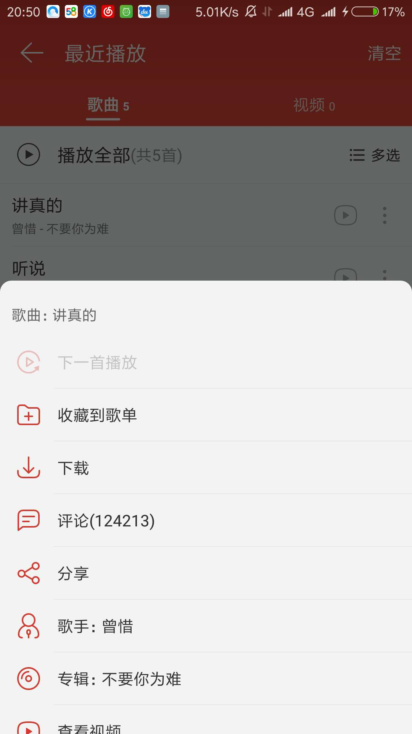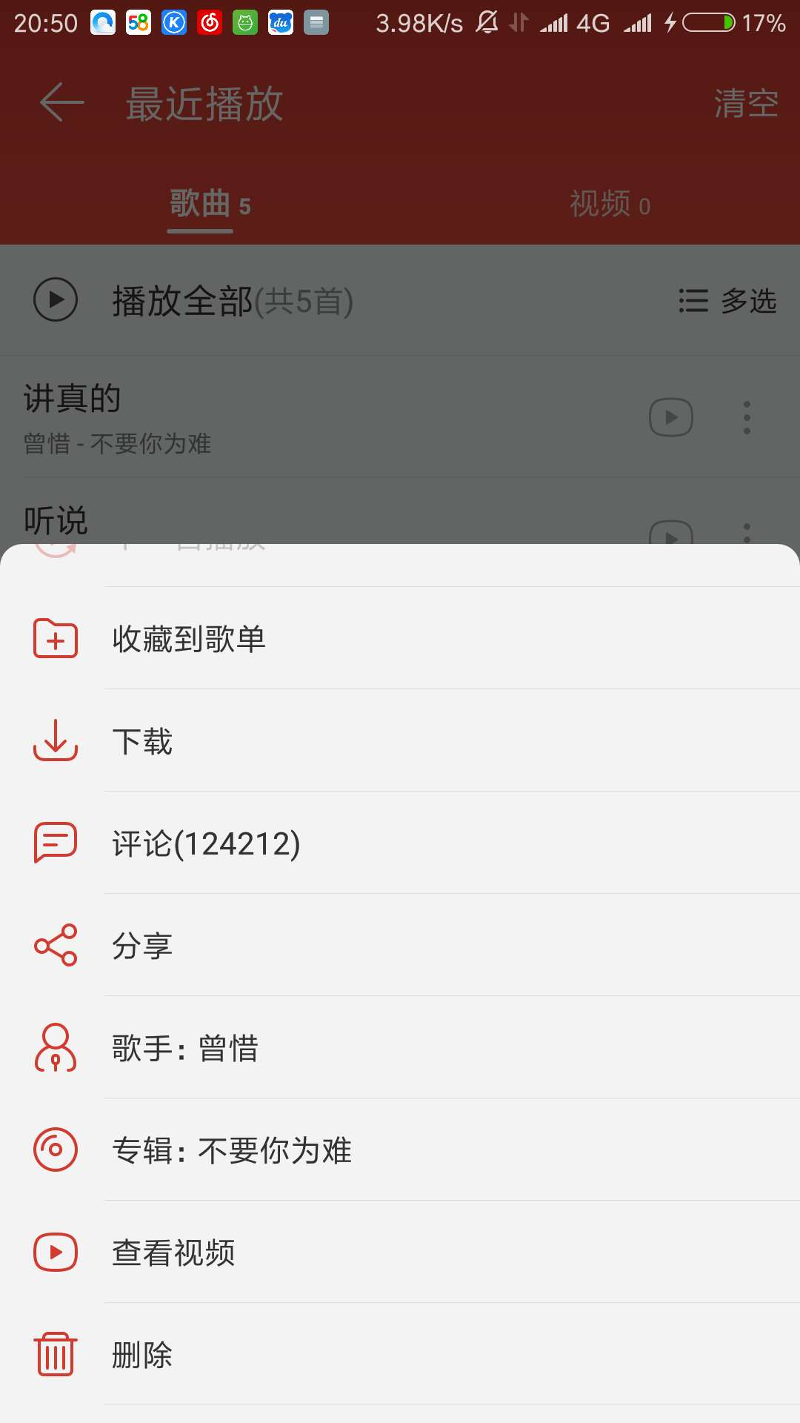

**绝对定位 弹出有上升特效.关闭也有**

**接收Props参数**

**name:’我的列表’ //用于显示列表名称**

**list:[‘xxx’,’222’] //点击列表后传入需要显示的列表**

**end(被单击的文本)//关闭弹出并且传递被单击的文本,单击黑色区域为传递””**

#### 3.6搜索页 /search

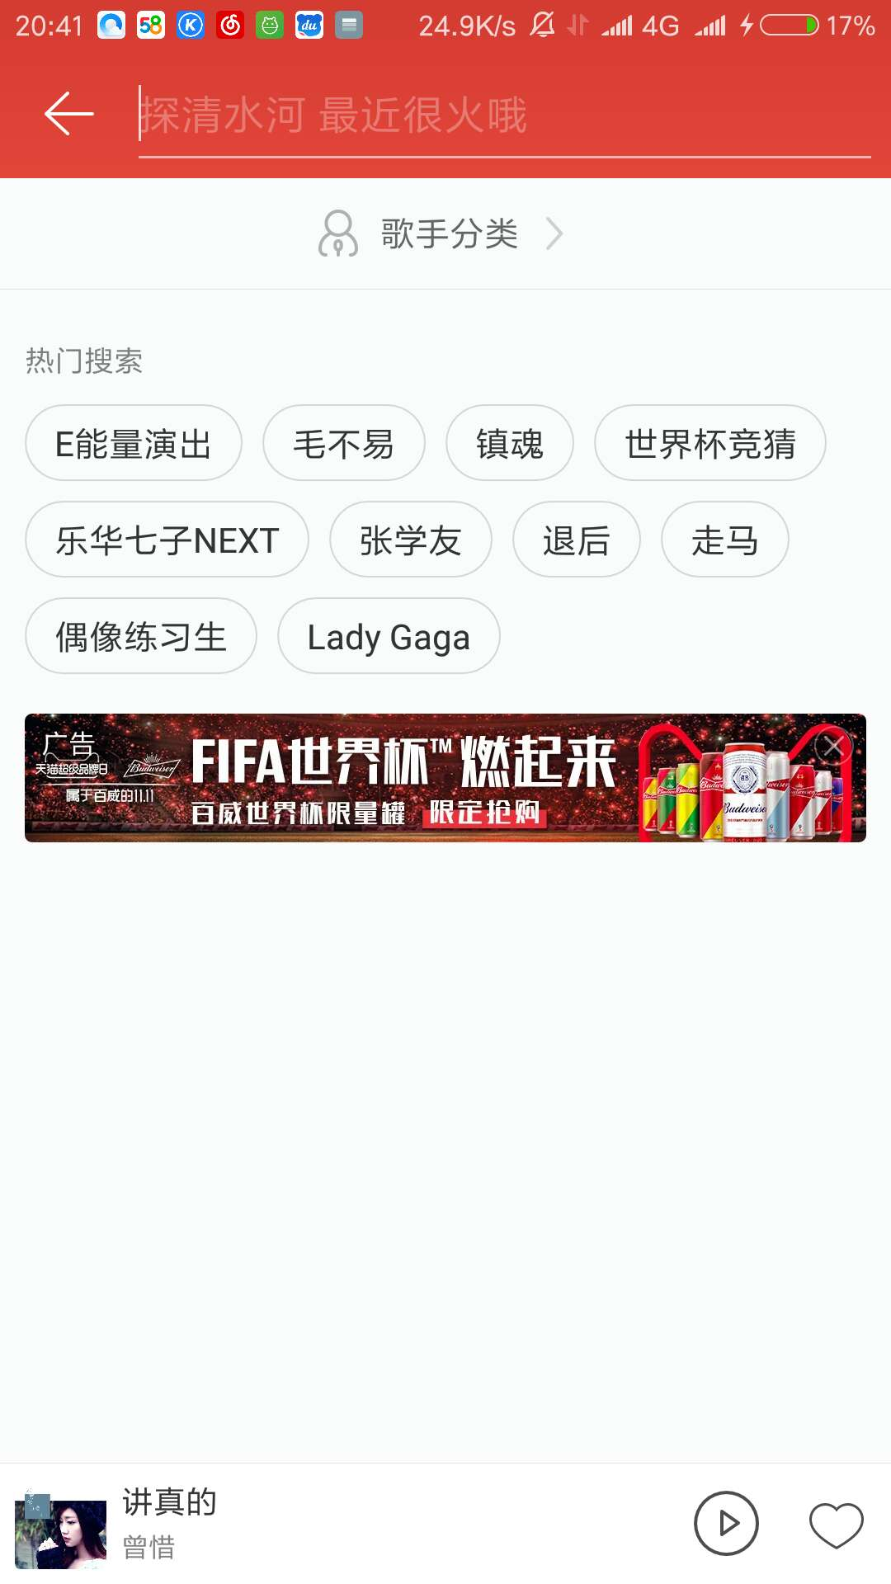

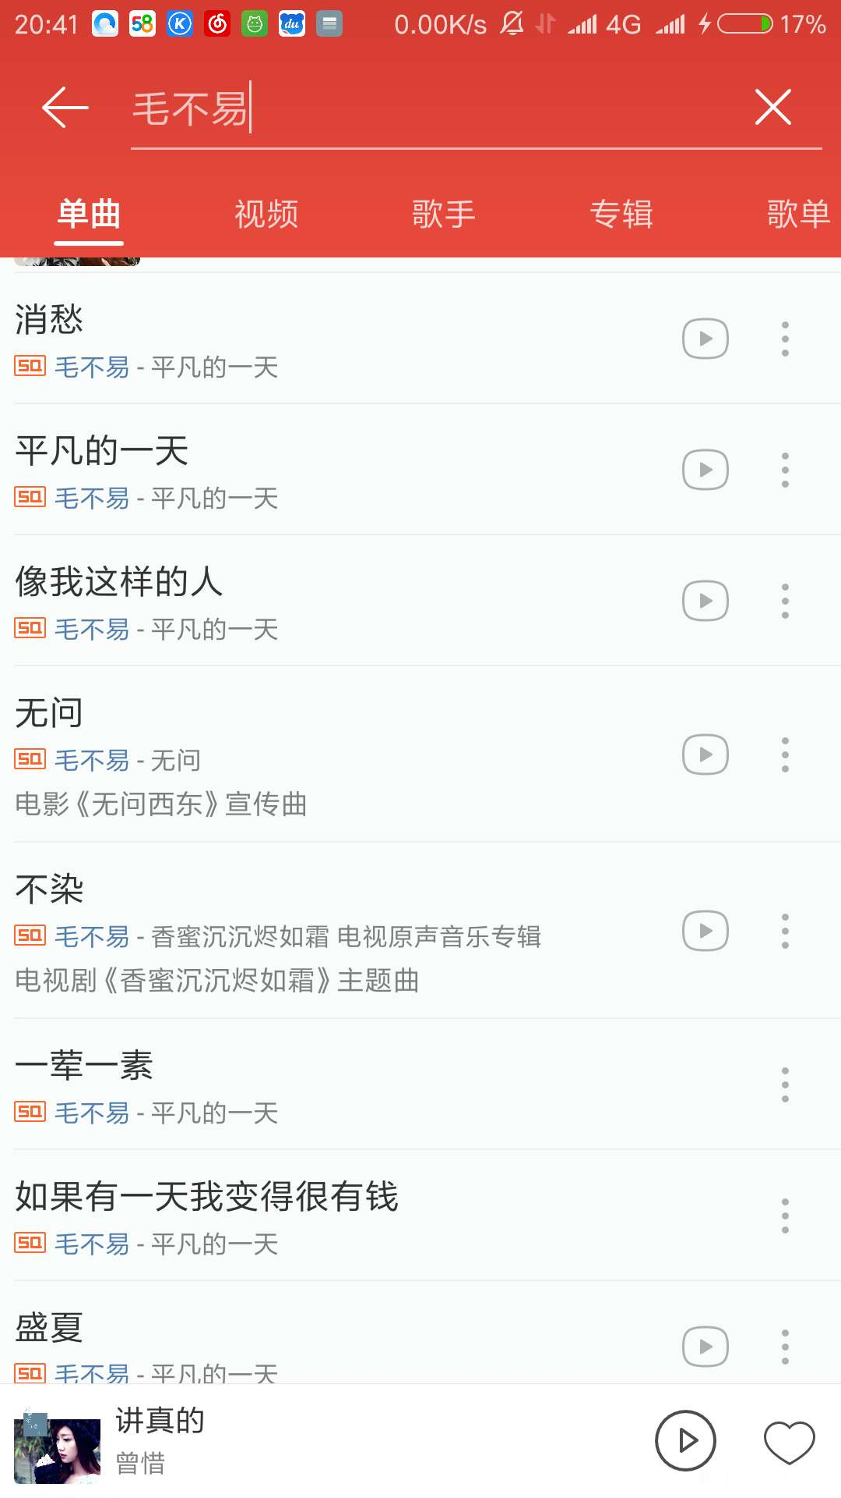

**分类去掉**

**单击三个点图标显示 弹出菜单**

**子组件 弹出菜单**

**传入Props参数**

**name:’我的列表’ //传递歌曲名称**

**list:[‘xxx’,’222’] //传入youList中的所有标题**

**end(被单击的文本)//关闭弹出并且接收选择的文本将歌曲添加到对应列表内,**

**如果返回空则放弃添加**

**搜索歌曲api**

**地址 api/ search?ss=要搜索的词**

**方式get**

**响应:{**

**state:1,//1为成功 0为失败**

**message:’’,//显示失败消息**

**data:[ {name:’xxxx’,url:’xxxxxx’},……..]**

**}**

#### 3.7个人中心页 /me

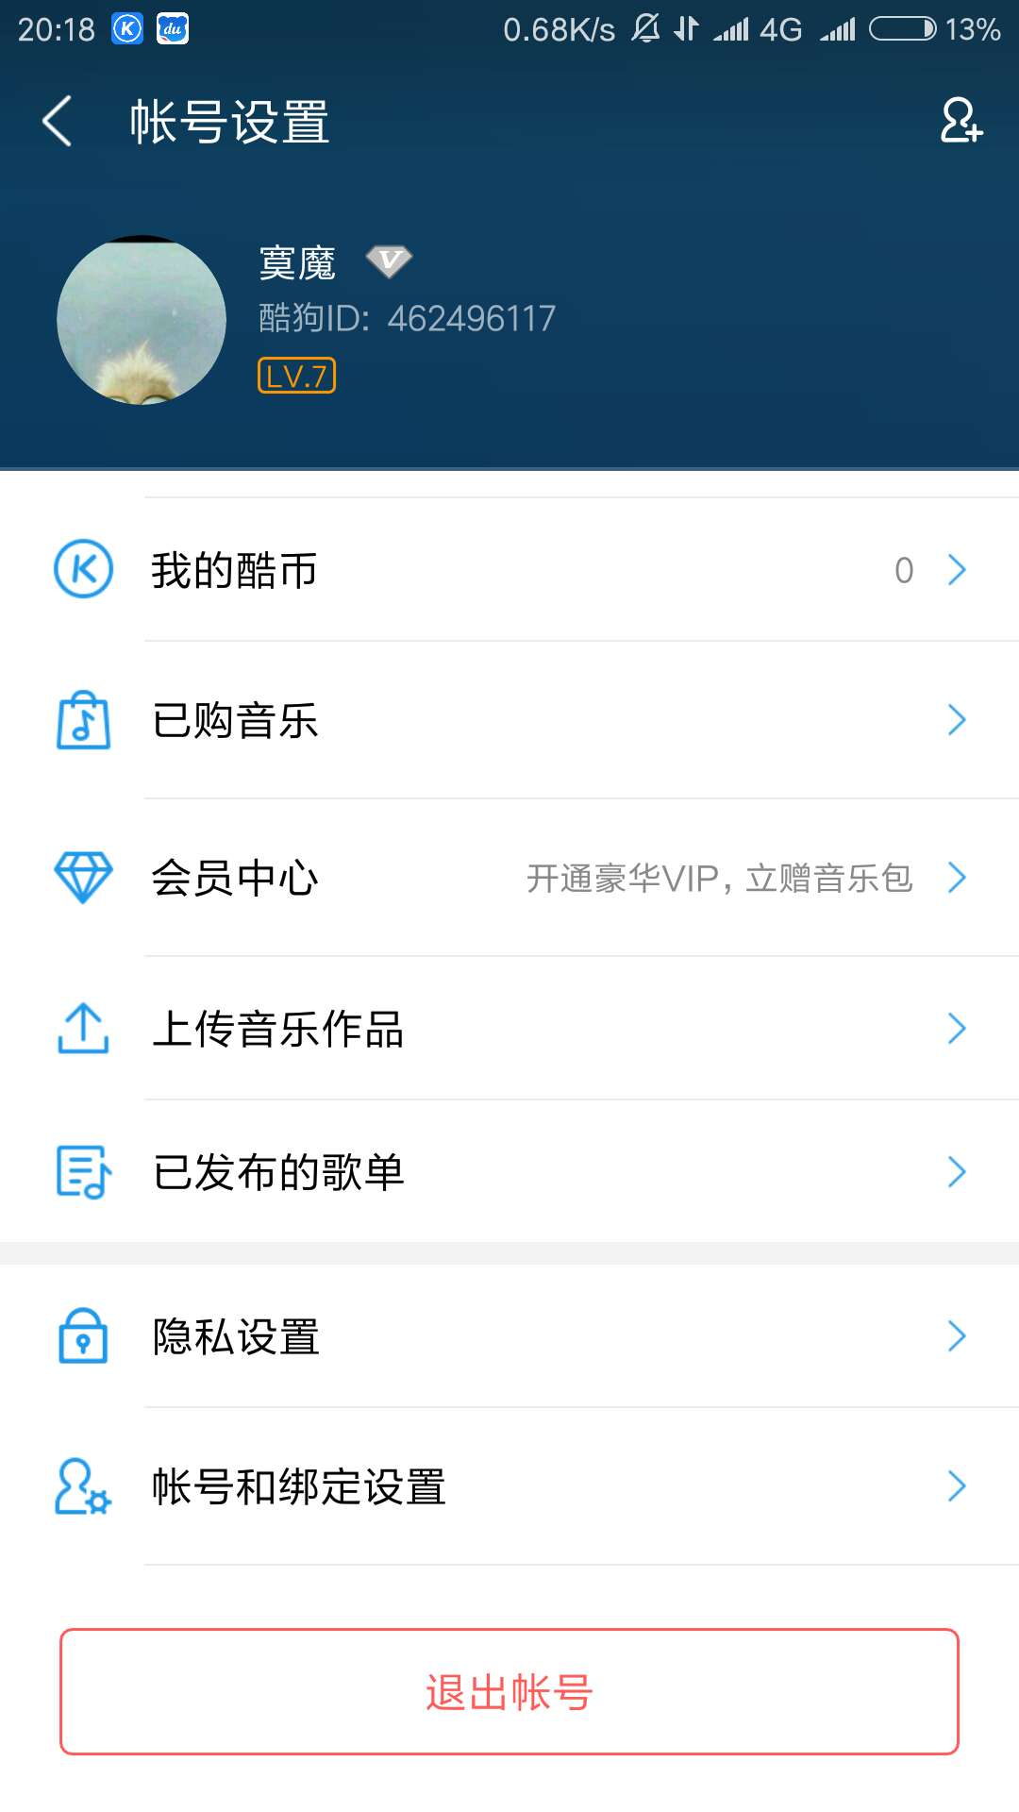

**单击返回跳转到’/’**

**单击退出,清理cookie后跳转到’/’**

**读取cookie**

**显示用户名**

**显示经验**

**显示等级**

**显示币数**

**3.8个人中心页:/theme**

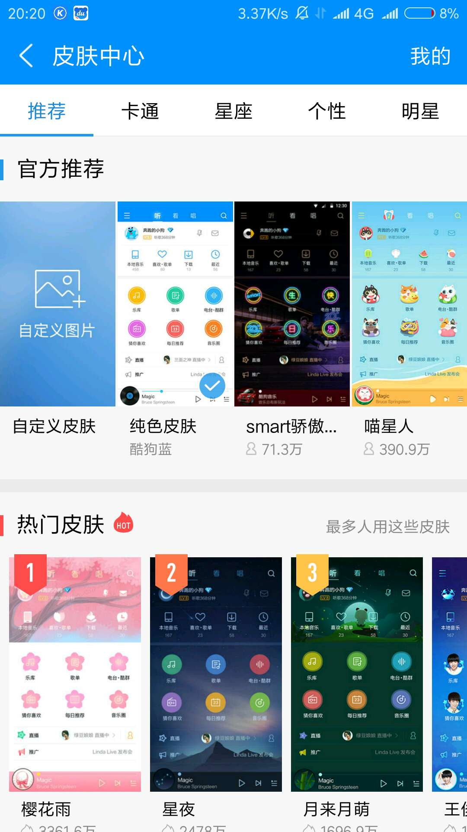

**退出跳转到’/’**

**点击图片替换**

#### 3.9工具页:/tool

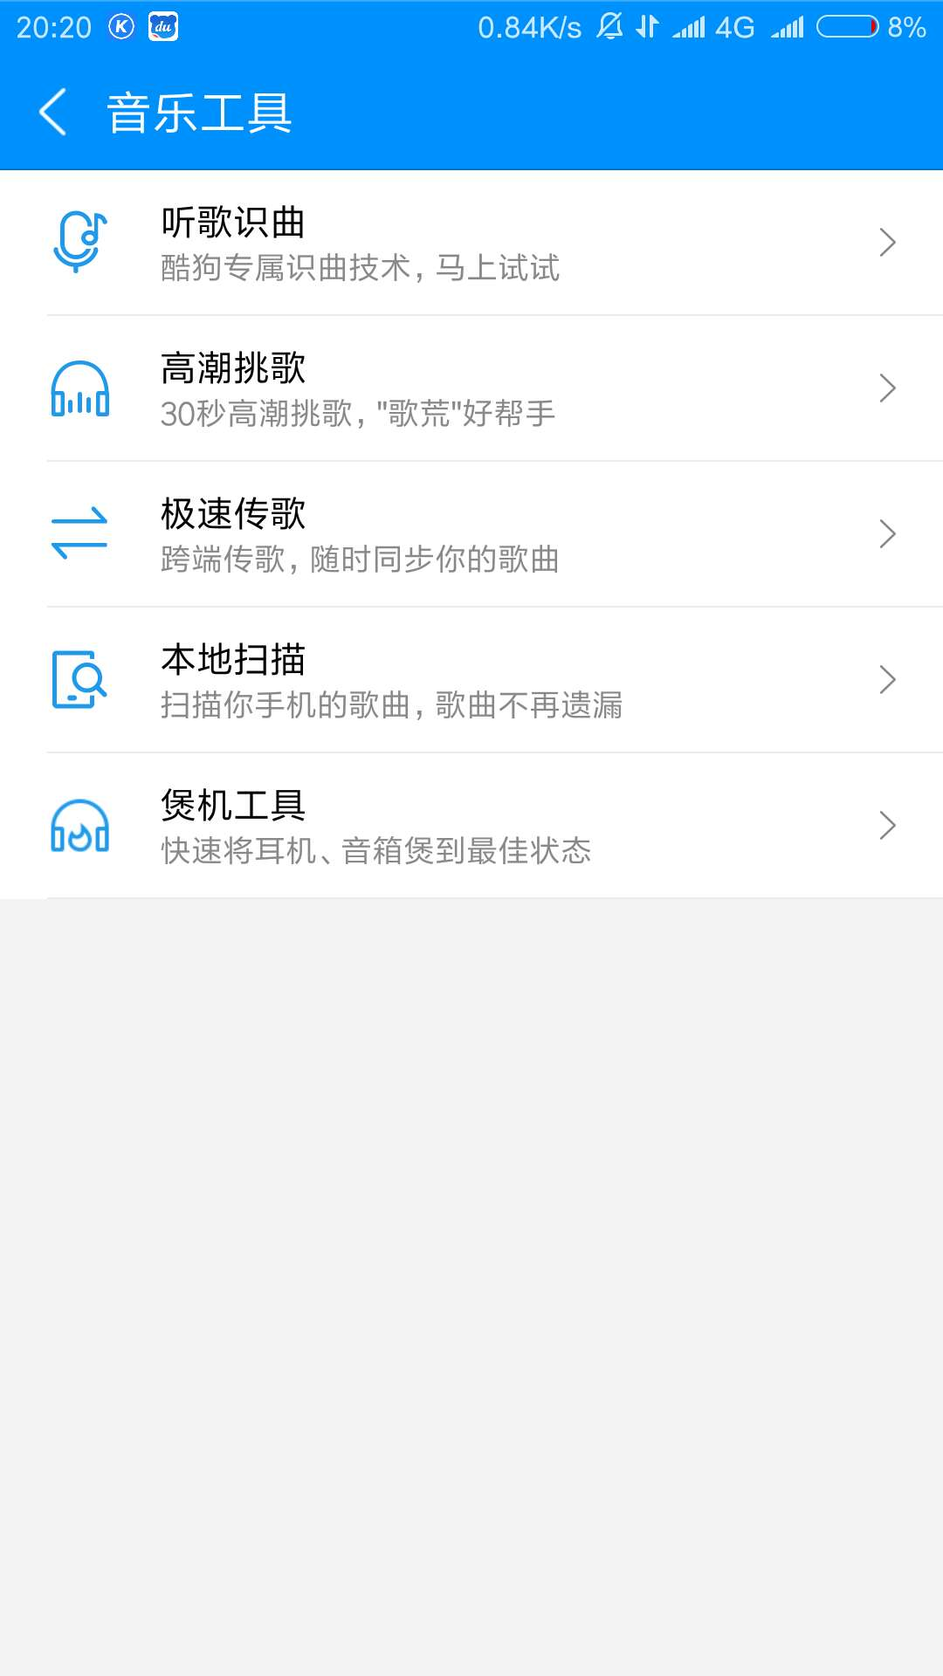

#### 3.10设置:/setting

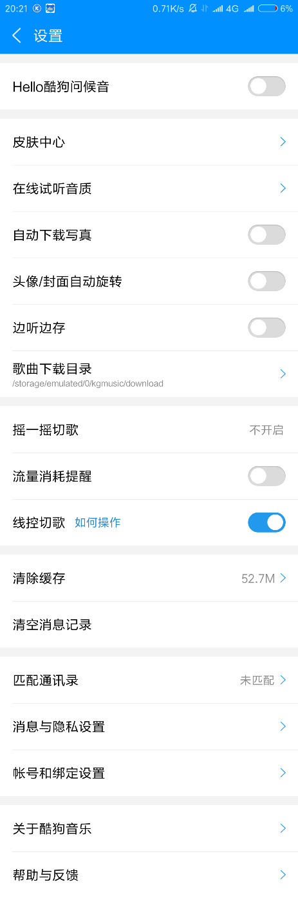

#### ****4.注意事项****